|  |  |
| --- | --- |
|  | МИНИСТЕРСТВО ОБРАЗОВАНИЯ И НАУКИ РЕСПУБЛИКИ ТАТАРСТАН **Государственное автономное профессиональное образовательное учреждение** «ЗЕЛЕНОДОЛЬСКИЙ МЕХАНИЧЕСКИЙ КОЛЛЕДЖ»  (ГАПОУ «ЗМК») |

**09.02.07 «Информационные системы и программирование»**

# МДК 07.01. УПРАВЛЕНИЕ И АВТОМАТИЗАЦИЯ БАЗ ДАННЫХ

**Отчет о практических работах**

**Исполнитель**: Архипов Артём Алексеевич

**Группа**: 217

**Преподаватель:** Алемасов Евгений Павлович

**Дата сдачи** 21.10.2024 **Оценка** ____________

**Подпись преподавателя**  _______________________

**Работа №2. Парсинг по API**

**Задание 1:** Повторить пример

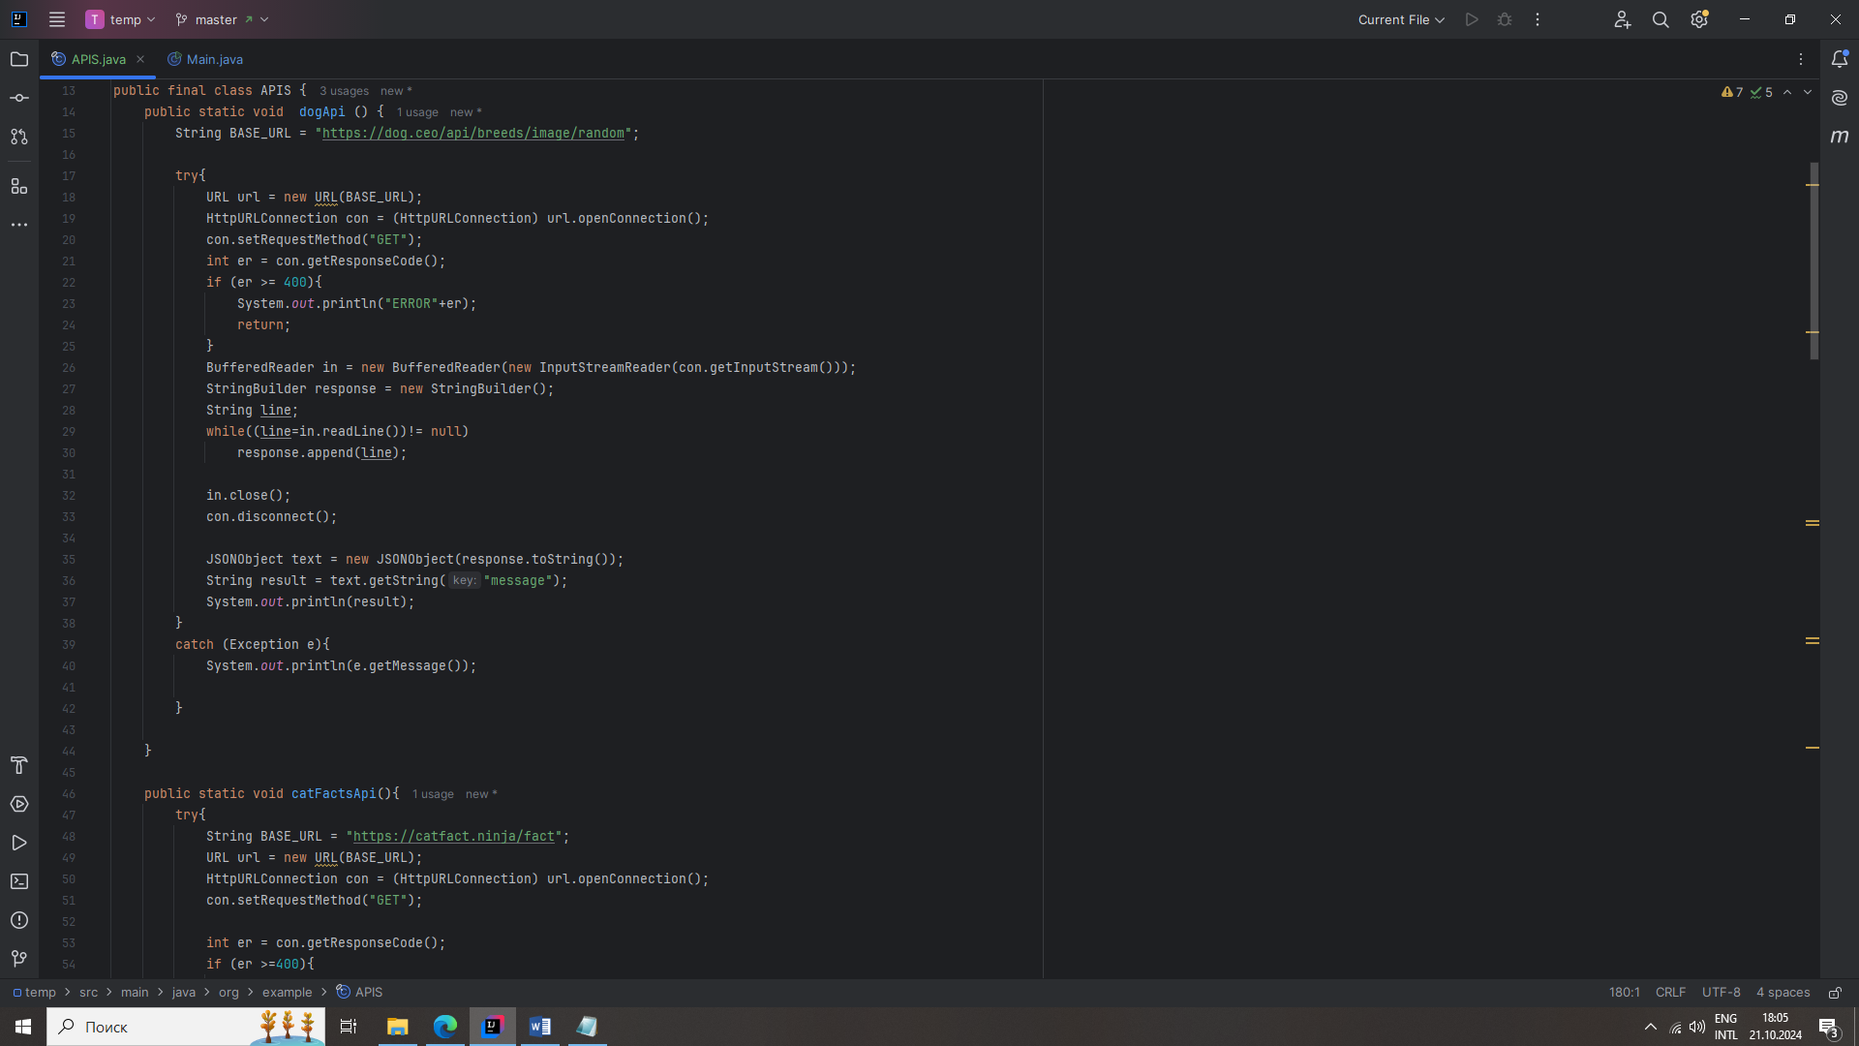

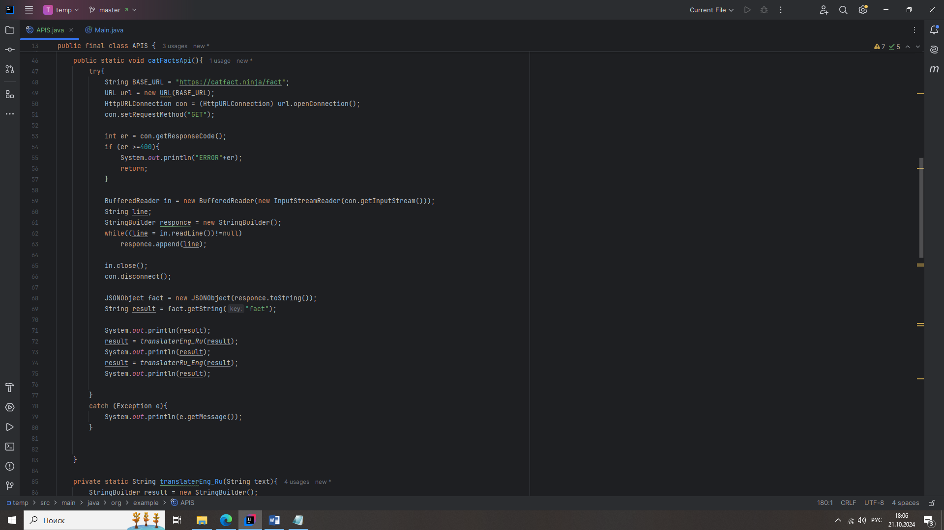

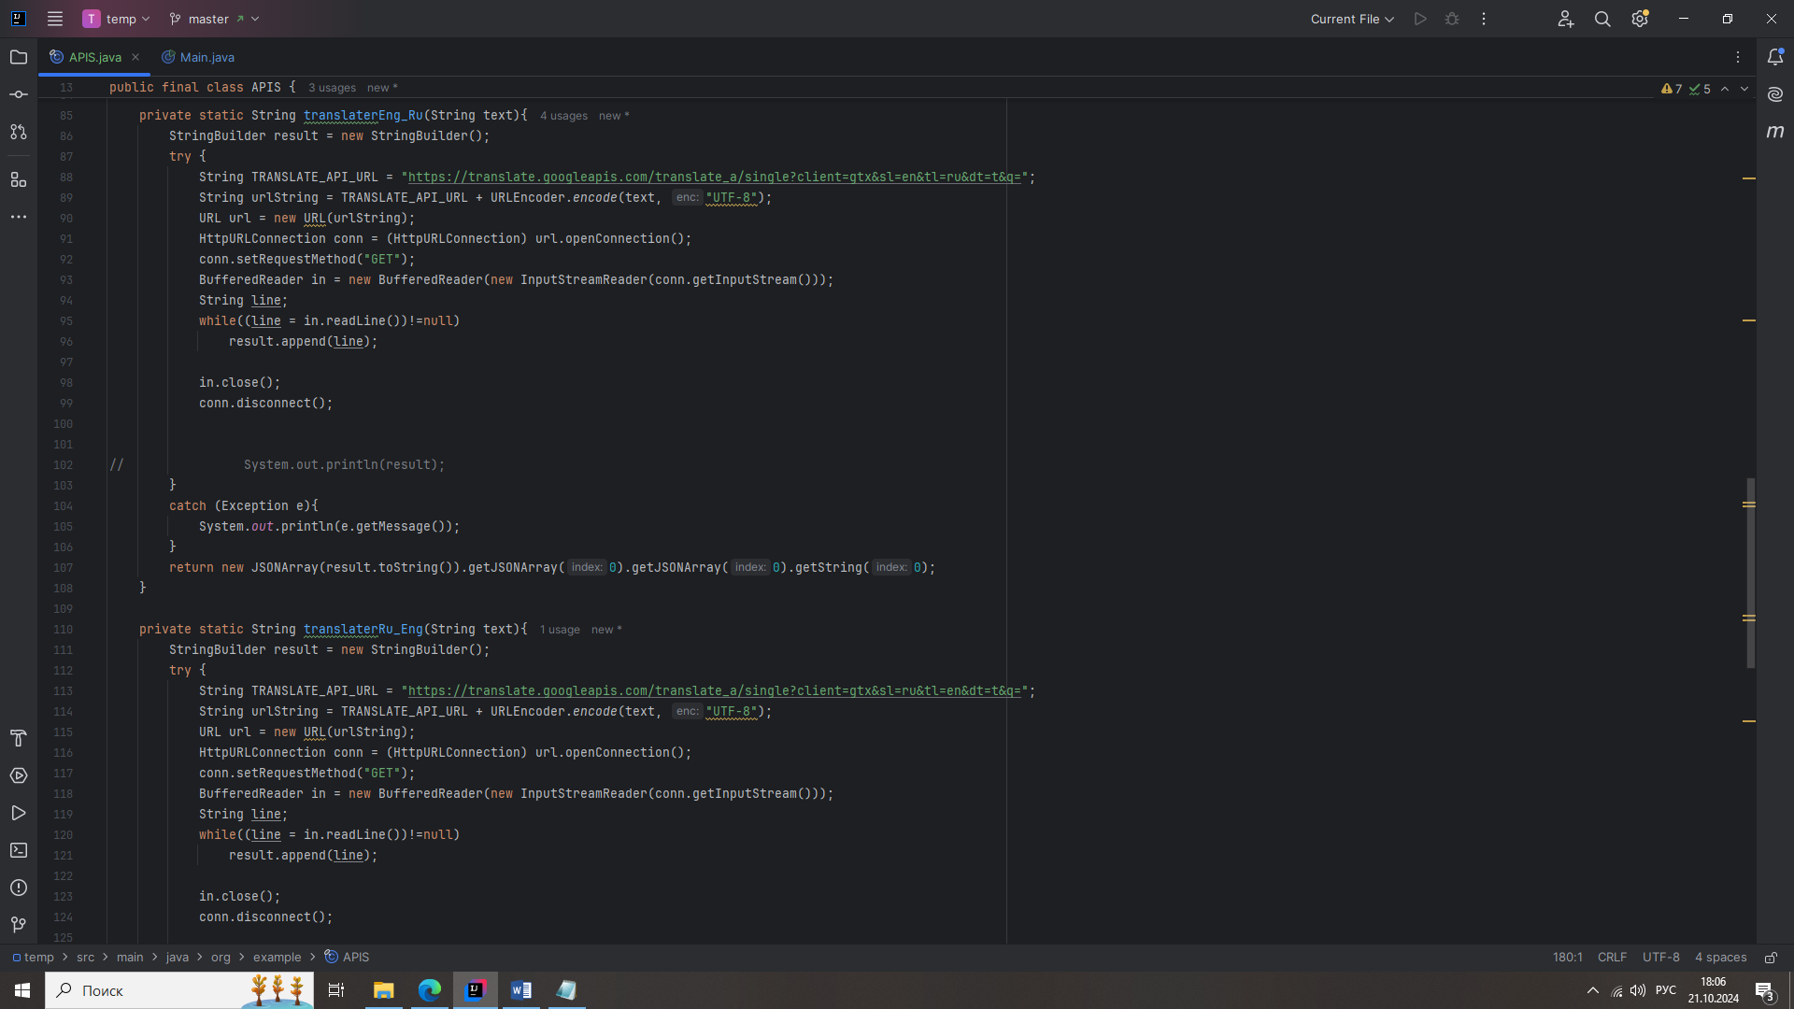

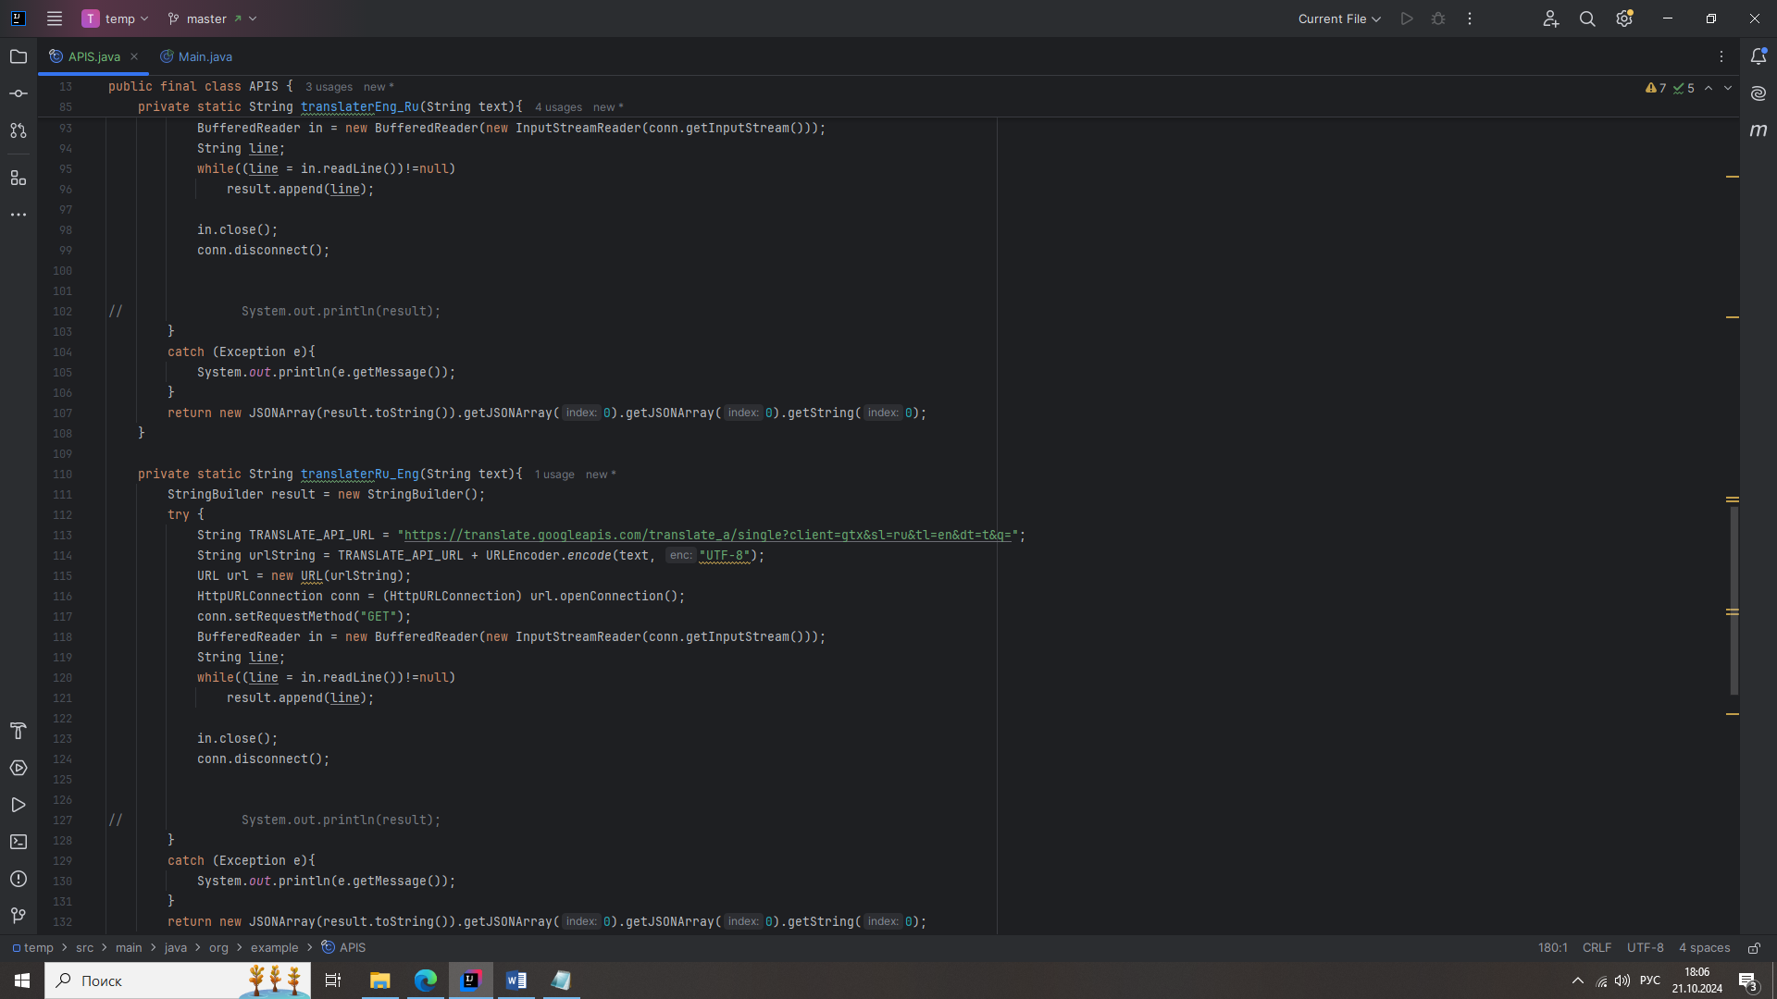

**Задание 2:** Реализуйте получение шутки и перевод ее на русский язык

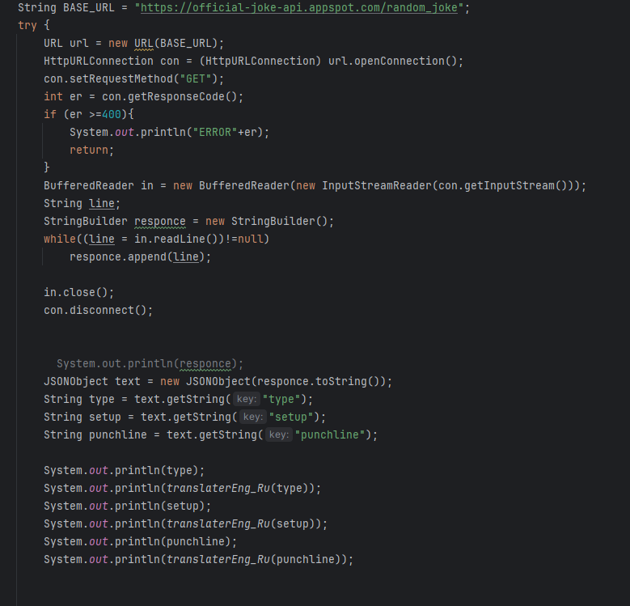

Результат работы:

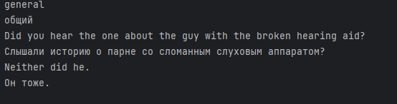

**Задание 3:** Реализуйте программу «3 в 1», в которой по запросу пользователей будет

выводиться либо картинка собаки, либо шутка о программировании, либо факт о кошках.

Для этого достаточно запустить бесконечный цикл и проверять пользователя на введённую строку, соответствующую номеру нужной нам функции

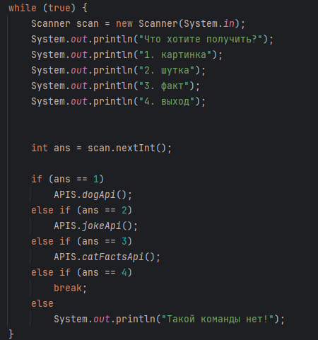

Результат работы:

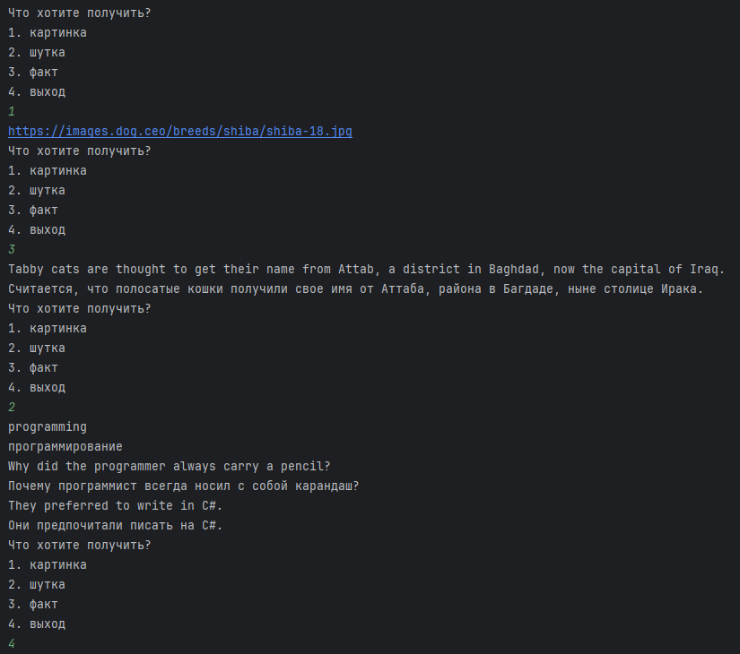

**Задание 4:** Напишите программу, которая полученный факт о кошках на русском языке переводит обратно на английский язык.

Для этого можно сделать новый метод, в котором строка URL будет иметь немного другой вид, а функционал будет тот же. Произвести пару манипуляций над введённой строкой и вывести её.

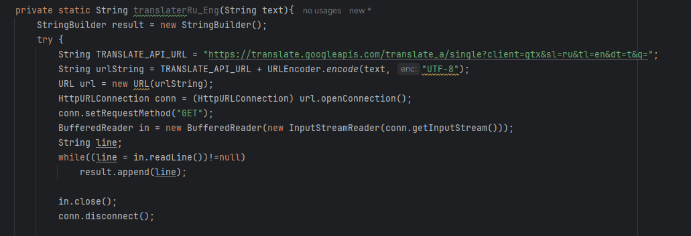

Было



Стало



Результат работы:

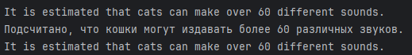

**Задание 5:** Доработайте программу, чтобы она работала как обычный переводчик

между языками. Придумайте консольное меню, где пользователь выберет

«русский – английский» или «английский – русский». Затем введет любую

фразу и получит перевод.

Для этого достаточно запросить от пользователя фразу и тип перевода из имеющихся.

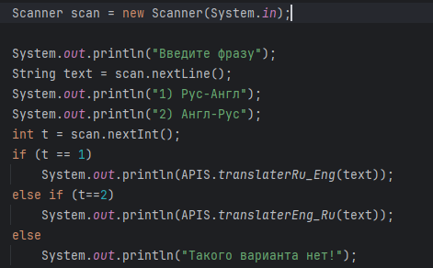

Результат работы:

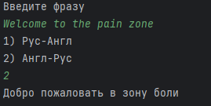

**Дополнительное задание.** Воспользоваться бесплатной API и выгрузить результат в текстовик.

Для этого была выбрана API для получения актуальной информации о Bitcoin.

https://api.coindesk.com/v1/bpi/currentprice.json

Как и ранее получим ответ на наш запрос, преобразуем нам нужную информацию в читабельный формат и запишем её в файл.

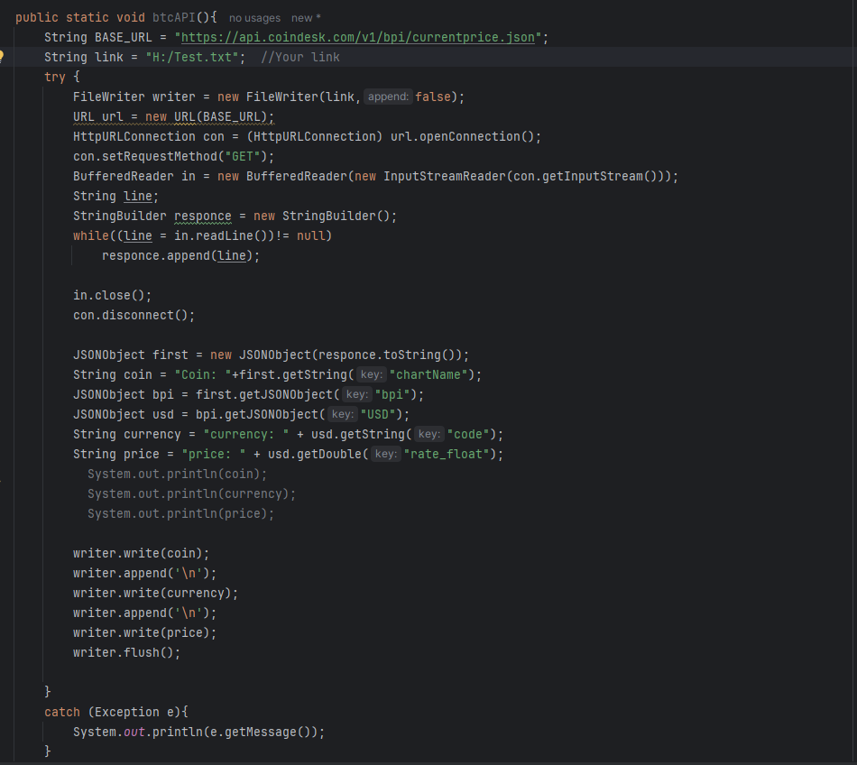

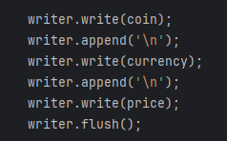

Результат работы

